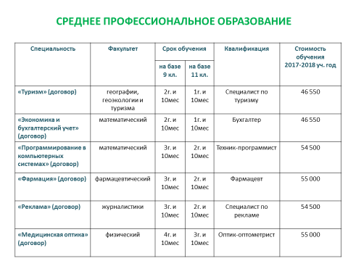
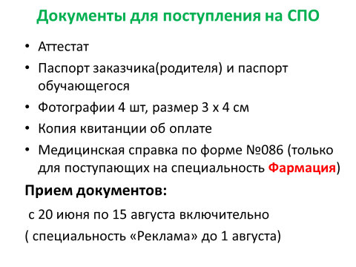
- вступительные испытания не предусмотрены, за исключением специальности «Реклама», при приеме на которую проводится творческое испытание
По вопросам поступления на СПО:
394018, Воронеж, Университет, учебный корпус №1, 2-й этаж, каб. 237
тел.: +7(473) 220-85-93.

